Pachetul LYON
Redactor – Alina Dolghier

1. Atenție, în întrebare sunt înlocuiri!
Din păcate, se întâmplă ca persoanele cuprinse de disperare să închirieze o cameră de hotel pentru a-și pune capăt zilelor. Pentru a-i împiedica, o asociație de binefacere se ocupă cu amplasarea colacilor de salvare în hotelurile din toată lumea. Astfel, începând cu anul 1908, aproximativ 2 milioane de exemplare au fost amplasate în hoteluri din 190 de țări din lume. În anul 2012, un hotel din Marea Britanie a stârnit discuții după ce a înlocuit colacii de salvare cu cătușe de jucărie. Proprietarul hotelului a declarat că nu este un fan al cătușelor, dar că decizia sa este bazată pe preferințele clienților.
Î: Dar ce am înlocuit prin colac de salvare și cătușe de jucărie?

Răspuns: Biblia și Fifty Shades of Grey
Sursa: http://www.todayifoundout.com/index.php/2013/07/why-there-are-bibles-in-hotel-rooms/
http://newsfeed.time.com/2012/07/29/british-hotel-replaces-bedside-bibles-with-fifty-shades-of-grey/
Autor: Alina Dolghier

2. Conform unor studii, durata mea medie de utilizare este de 12 minute, iar durata de existență de până la o mie de ani. Eu apar în centrul unei renumite scene de film, de o frumusețe non-convențională.
Î: Ce sau cine sunt eu ?

Răspuns: Sacoșa/punga de plastic
Comentariu: Este vorba despre „The Plastic Bag Theme” din filmul „The American Beauty” (renumita coloana sonoră de Thomas Newman)
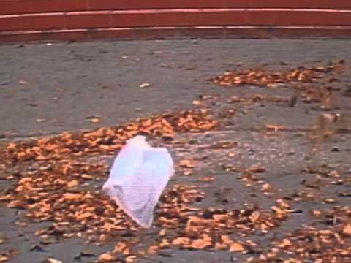

Sursa: http://image.slidesharecdn.com/areallyrubbishlesson-amazingwastefacts-091209110437-phpapp02/95/a-really-rubbish-lesson-amazing-waste-recycling-facts-33-728.jpg?cb=1260378362
Autor: Alina Dolghier

3. Într-un articol al revistei Usine Nouvelle, autorul explică concurența acerbă a mai multor companii pentru a furniza un anumit tip de aparat pentru armata franceză. Autorul a ales să își intituleze articolul în engleză, cu un joc de cuvinte. Sperăm totuși că această compeție va fi onestă și pașnică.
Î: Care este titlul articolului?
Răspuns: Game of Drones
Comentariu: De la „Game of Thrones”.
Sursa: http://www.usinenouvelle.com/article/game-of-drones-qui-de-safran-thales-ou-airbus-equipera-l-armee-francaise.N269734
Autor: Alina Dolghier
4. Un caz anecdotic.
Odată un șef vroia să concedieze un subaltern de-al său, dar nu vroia să-l concedieze direct, de aceea el l-a chemat la el, a pus în fața angajatului 2 foi pliate și i-a spus: "pe una scrie "rămâi", iar pe alta "ești concediat", extrage una, și ceea ce va fi scris acolo și va urma". Angajatul a înțeles faptul că pe ambele foi e scris "ești concediat".
Î: Ce a făcut el, respectând regulile impuse de șef, ca să rămână să lucreze?
Răspuns: el a luat una din foi și a mîncat-o (Se acceptă răspunsuri similare care duc la distrugerea unei foi).
Comentariu: Cînd s-au uitat la foaia care a rămas, acolo scria "ești concediat", respectiv, după ipoteza inițială, pe accea care a ales-o și a mîncat-o scria "rămîi".
Autor : Ana Ulianovici
5. În 2011, autorităţile municipale din Lyon au creat un proiect pentru reamenajarea unei zone din cartierul Guillotiere care presupune demolarea unor cladiri vechi abandonate (unele dintre ele ocupate de romi) şi crearea unui parc şi a spaţiilor de joc pentru copii. Planul aparent bun a fost întâmpinat cu proteste din partea mai multor locuitori ai cartierului.
Î: Care era motivul principal pentru nemulţumirea acestora?
Răspuns: Va creşte chiria
Sursa: http://www.rue89lyon.fr/2013/10/24/guillotiere-restera-populaire/
Autor: Dan Andries

6. De la apariția mea în 1995, multe persoane m-au urât, au fost chiar create asociații care propun să fiu interzis și îi pedepsesc pe cei care mă folosesc. În 2010, Time Magazine m-a inclus în lista „50 cele mai rele invenții ale omenirii”. Conform unor opinii, utilizarea mea este justificată în trei cazuri:
- Pentru copiii sub 11 ani
- Pentru benzile desenate
- Pentru persoanele ce suferă de dislexie
Î: Dar ce sunt eu ?
Răspuns: Fontul Comic Sans
Sursă : http://nomie.com.au/blog/wp-content/uploads/2014/07/ComicSansCriminal-3.jpg
http://fr.wikipedia.org/wiki/Comic_Sans_MS
Autor: Alina Dolghier

7. Nu știm care ar fi pentru voi inversul pentru cuvântul stresat. Probabil, calm, relaxat sau liniștit. Pentru o bună parte dintre americani și nu numai, răspunsul la întrebare este foarte simplu. Chiar și jucătorii de CUC fac față stresului în acest mod.
Î: Răspundeți în română sau engleză care este antidotul stresului ?
Răspuns : desserts/deserturi
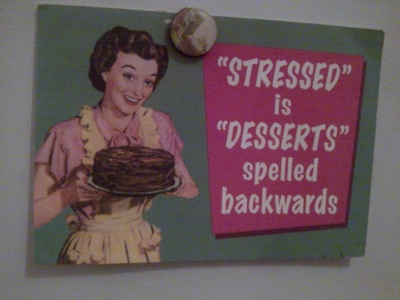
Sursă: Văzut așa ceva într-un magazin.
Autor: Alina Dolghier

8. [Auvergne se citeşte Overn, auvergnații - overnaţii]
Locuitorii regiunii Auvergne din Franța, auvergnații, au o reputație foarte specifică în umorul francez. Conform unei zicale, cine este mai zgârcit decât un olandez avar ?
Răspuns: un auvergnat generos
Autor: Alina Dolghier

9. Încă o întrebare despre cultura franceză.
Franța este renumită prin vinurile sale: Château Latour, Château Margaux, Château Lerose, Chateaux le Pape…
Din păcate, nu fiecare masă poate fi completată cu un pahar de vin bun, dar francezii au găsit o denumire pompoasă chiar și pentru apa de robinet. Dar cum numesc francezii în glumă apa de robinet ?
Răspuns : Château La Pompe
Comentariu: Pompa care pompeaza apa în robinet
Indiciu suplimentar : denumire pompoasă (a se accentua la citire)
Sursă: http://www.larousse.fr/dictionnaires/francais-anglais/Ch%C3%A2teau-la-Pompe/14777
Autor: Alina Dolghier

10. 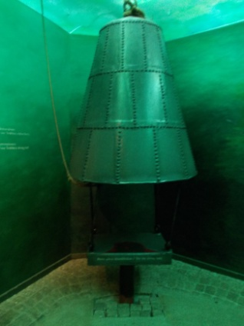
În anul 1628, nava militară Vasa a regelui suedez Gustav II Adolf a suferit un naufragiu catastrofic. Marinarii, tunurile și proviziile de pe bord s-au scufundat împreuna cu aceasta chiar în ziua inaugurării sale. În imagine aveți un clopot utilizat între anii 1663 și 1665. Dar în ce scop a fost utilizat acesta?
Răspuns : Pentru a se scufunda și recupera obiectele de pe vas
Comentariu : Scafandrul era înăuntru, apa nu urca până sus
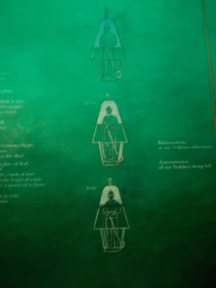
Sursa: Vasamuseet, Stockholm
Autor: Alina Dolghier

11. Bernadotte, un mareșal de-al lui Napoleon devenit rege al Suediei, se culca întotdeauna îmbrăcat, spre nedumerirea curții. De asemenea, nici un medic nu a putut vreodată să îi examineze bustul gol. Misterul său a fost dezlegat după moartea sa, în urma toaletei funebre. Napoleon a scris despre el: «Bernadotte... s-a arătat ingrat către mine, autorul creșterii sale; dar nu pot spune că el m-a trădat. El a devenit oarecum suedez; el nu a promis niciodată ceea ce nu avea intenția să respecte. Pot să-l acuz de ingratitudine, dar nu de trădare».
Î: Dar ce încerca să ascundă atât de înverșunat Bernadotte?
Răspuns: un tatuaj antimonarhist
Comentariu : Bernadotte avea un tatuaj cu mesajul „Moarte regelui !”
Sursa : Routard Stockholm pg 97, http://napoleon1er.perso.neuf.fr/Berna.html
Autor : Alina Dolghier

12. [Piesă după răspuns]
Născută în Carolina de Nord în 1933, talentul i-a fost descoperit foarte devreme. În pofida acestui dar, i-a fost interzic accesul la institutul de muzică la care a aplicat. Totuși, aceasta nu era foarte grav, atâta timp cât ea își avea viața, libertatea și zâmbetul pe care nimeni nu le poate lua. Cu atât mai mult, iubitul ei ținea doar la ea. În ultimii ani de viață, era oarecum izolată, dar peștii din mare și stelele strălucind știau exact cum se simte.
Î: Dar ce melodie a răsunat la înmormântarea ei, fiind o rugăminte plină de durere din partea rudelor și a celor apropriați pentru ea?
Răspuns: Ne me quitte pas
Comentariu : 21 februarie – ziua de naștere a cântăreței de jazz Nina Simone
Ne me quitte pas – una dintre pisele cele mai cunoscute. Referințe la piesele My baby just cares for me, Aint got no, Feeling good
Sursa : http://tempsreel.nouvelobs.com/culture/20030422.OBS9818/obseques-de-nina-simone-a-carry-le-rouet.html
Autor: Alina Dolghier

Rezervă:
a.
XY a fost înființat în anul 1994. X se trage de la lucrările lui Jacques-Yves Cousteau, care au fost o sursă de inspirație, iar Y nu a fost o dedicație romantică sau o referință istorică, ci doar o alegere aleatorie favorizată de o consonanță cosmopolită. Componența și activitatea XY a variat pe parcursul anilor, dar putem spune sigur ca una ca ea există doar o singură dată în viață.
Î: Ce s-a înlocuit prin XY?
Răspuns: Okean Elzy
Comentariu: Este vorba despre formaţia rock ucraineană. Referință la piesa „Taka yak ti”. Imaginea o reprezintă pe Elsa din Frozen.
Sursa : https://ru.wikipedia.org/wiki/%D0%9E%D0%BA%D0%B5%D0%B0%D0%BD_%D0%95%D0%BB%D1%8C%D0%B7%D0%B8
Autor: Alina Dolghier

